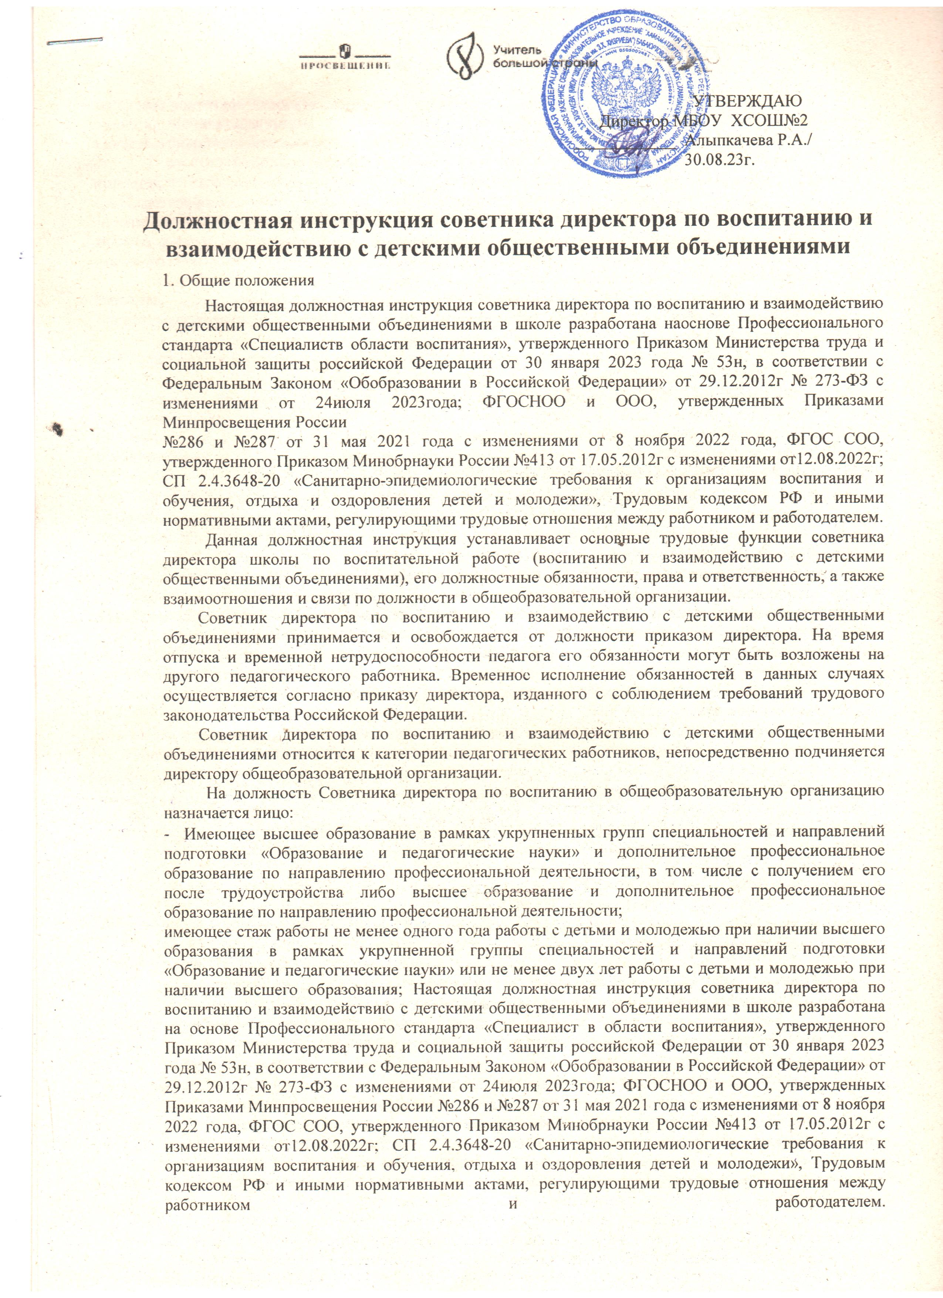

* + - современны епедагогические технологии реализации компетентностного подхода с учётом возрастных и индивидуальных особенностей обучающихся;
    - методы и технологии поликультурного, дифференцированного и развивающего обучения;
    - основы экологии, экономики, социологии;
    - методы убеждения, аргументации своей позиции, установления контактов с обучающимися разного возраста, их родителями (лицами, их заменяющими), коллегами по работе;
    - технологии диагностики причин конфликтных ситуаций, их профилактики и разрешения;
    - трудовое законодательство;
    - основы работы с текстовыми редакторами, электронными таблицами, электронной почтой и браузерами, мультимедийным оборудованием;
    - правила внутреннего трудового распорядка школы;
    - правила по охране труда и требования к безопасности образовательной среды.

1. Должностные обязанности учителя ИЗО
   1. Учитель ИЗО выполняет следующие должностные обязанности:

Осуществляет обучение и воспитание обучающихся с учетом их психолого-физиологических особенностей и специфики преподаваемого предмета.

* + 1. Способствует формированию общей культуры личности, социализации, осознанного выбора и освоения образовательных программ, используя разнообразные формы, приемы, методы и средства обучения, в том числе по индивидуальным учебным планам в рамках федеральных государственных образовательных стандартов, современные образовательные технологии, включая информационные, а также цифровые образовательные ресурсы.
    2. Обоснованно выбирает программы и учебно-методическое обеспечение, включая цифровые образовательные ресурсы.
    3. Проводит учебные занятия, опираясь на достижения в области педагогической и психологической наук, возрастной психологии и школьной гигиены, а также современных информационных технологий и методик обучения.
    4. Планирует и осуществляет учебный процесс в соответствии с образовательной программой школы, разрабатывает рабочую программу по предмету, курсу на основе примерных основных общеобразовательных программ и обеспечивает ее выполнение, организуя и поддерживая разнообразные виды деятельности обучающихся, ориентируясь на личность обучающегося, развитие его мотивации, познавательных интересов, способностей.
    5. Организует самостоятельную деятельность обучающихся, в том числе исследовательскую, реализует проблемное обучение, осуществляет связь обучения по предмету (курсу, программе) с практикой, обсуждает с обучающимися актуальные события современности.
    6. Обеспечивает достижение и подтверждение обучающимися уровней образования.
    7. Оценивает эффективность и результаты обучения обучающихся по предмету (курсу, программе), учитывая освоение знаний, овладение умениями, развитие опыта творческой

деятельности, познавательного интереса обучающихся, используя компьютерные технологии,

в т.ч. текстовые редакторы и электронные таблицы в своей деятельности.

* + 1. Соблюдает права и свободы обучающихся, поддерживает учебную дисциплину, режим посещения занятий, уважая человеческое достоинство, честь и репутацию обучающихся.
    2. Осуществляет контрольно-оценочную деятельность в образовательном процессе с использованием современных способов оценивания в условиях информационно-коммуникационных технологий (ведение электронных форм документации, в том числе электронного журнала и дневников обучающихся).
    3. Вносит предложения по совершенствованию образовательного процесса в образовательном учреждении. Участвует в деятельности педагогического и иных советов образовательного учреждения, а также в деятельности методических объединений и других формах методической работы.

Обеспечивает охрану жизни и здоровья обучающихся во время образовательного процесса.

* + 1. Осуществляет связь с родителями (лицами, их заменяющими).
    2. Выполняет правила по охране труда и пожарной безопасности.
  1. Учителю ИЗО запрещается:
     1. Изменять по своему усмотрению расписание занятий;

Отменять, удлинять или сокращать продолжительность уроков (занятий), перемен между ними;

* + 1. Удалять учащегося с урока.
  1. При выполнении обязанностей заведующего кабинетом ИЗО учитель:
     1. Проводит паспортизацию кабинета;
     2. Систематически пополняет кабинет методическими пособиями, необходимыми для выполнения учебной программы, техническими средствами обучения;
     3. Организует с учащимися выставку изобразительных работ;
     4. Списывает в установленном порядке имущество, пришедшее в негодность в соответствии с приказом директора «О проведении инвентаризации»
     5. Разрабатывает инструкции по охране труда и технике безопасности для кабинета;
     6. Принимает участие в смотре учебных кабинетов.

3.Права учителя ИЗО

Учитель ИЗО имеет право:

* 1. Участвовать в управлении образовательным учреждением в порядке, определяемом Уставом школы.
  2. Свободно выбирать и использовать эффективные методики обучения и воспитания, учебные пособия и материалы, методы оценки знаний учащихся.
  3. Повышать квалификацию учителя ИЗО.
  4. Аттестоваться на добровольной основе на соответствующую квалификационную категорию и получать ее в текущем учебном году в случае успешного прохождения аттестации.
  5. Давать обучающимся вовремя занятий и перемен обязательные распоряжения, относящиеся к организации занятий и соблюдению дисциплины, привлекать обучающихся к дисциплинарной ответственности в случаях и порядке, установленных Уставом школы и Правилами о поощрениях и взысканиях учащихся.
  6. На защиту профессиональной чести и достоинства.
  7. Знакомиться с жалобами и другим и документами, содержащими оценку его работы, давать по ним соответствующие объяснения.
  8. Защищать свои интересы самостоятельно и(или) через представителя, в том числе адвоката, в случае дисциплинарного расследования или служебного расследования, связанного с нарушением педагогом норм профессиональной этики.
  9. На конфиденциальность дисциплинарного (служебного) расследования, за исключением случаев, предусмотренных законом.

На сокращенную рабочую неделю, на удлиненный оплачиваемый отпуск, на получение пенсии

За вы слугу лет, социальные гарантии и льготы в порядке, установленном

законодательством Российской Федерации.

4. Ответственность учителя ИЗО

* 1. Учитель ИЗО несет ответственность:
* за реализацию не в полном объеме образовательных программ в соответствии с учебным планом и графиком учебного процесса;
* за жизнь ИЗО учащихся вовремя образовательного процесса;
* за нарушение прав и свобод обучающихся.
  1. Учитель ИЗО несет дисциплинарную ответственность в порядке, определенном трудовым законодательством за неисполнение или ненадлежащее исполнение без уважительных причинУстава и Правил внутреннего трудового распорядка школы, иных локальных нормативных актов, законных приказов директора школы, должностных обязанностей, установленных настоящей инструкцией, в том числе за неиспользование предоставленных ему прав.
  2. Учитель ИЗО может быть освобожден от занимаемой должности в соответствии с трудовым законодательством и Законом РФ «Об образовании» за применение, в том числе однократное, методов воспитания, связанных с физическим и (или) психическим насилием над личностью школьника, а также совершение иного аморального поступка. Увольнение заданный поступок не является мерой дисциплинарной ответственности.
  3. Учитель ИЗО несет материальную ответственность в порядке и пределах, установленных трудовым и(или )гражданским законодательством за виновное причинение школе или участникам образовательного процесса ущерба в связи с исполнением (не исполнением) своих должностных обязанностей.
  4. Учитель ИЗО привлекается к административной ответственности в порядке и в случаях, предусмотренных административным законодательством за нарушение требований и правил антитеррористической и пожарной безопасности, охраны труда, санитарно-гигиенических требований организации учебно-воспитательного процесса в школе.

5.Взаимоотношения учителя ИЗО. Связи по должности.

Учитель ИЗО:

* 1. Работает в режиме выполнения объема установленной ему учебной нагрузки в соответствии с утвержденным расписанием уроков и дополнительных занятий, участия в обязательных плановых общешкольных мероприятиях и самопланирования обязательной деятельности, на которую не установлены нормы выработки.
  2. В период каникул, не совпадающий с отпуском, привлекается администрацией школы к педагогической, методической или организационной работе в пределах времени, не превышающего учебной нагрузки учителя ИЗО до начала каникул. График работы учителя в каникулы утверждается приказом директора школы.
  3. Получает от администрации школы информацию нормативно-правового и организационно-методического характера, знакомится под расписку с соответствующими документами.
  4. Систематически обменивается информацией по вопросам, входящим в компетенцию учителя ИЗО, с администрацией и педагогическими работниками школы.

*С должностной инструкцией ознакомлен(а)__________________________________________*